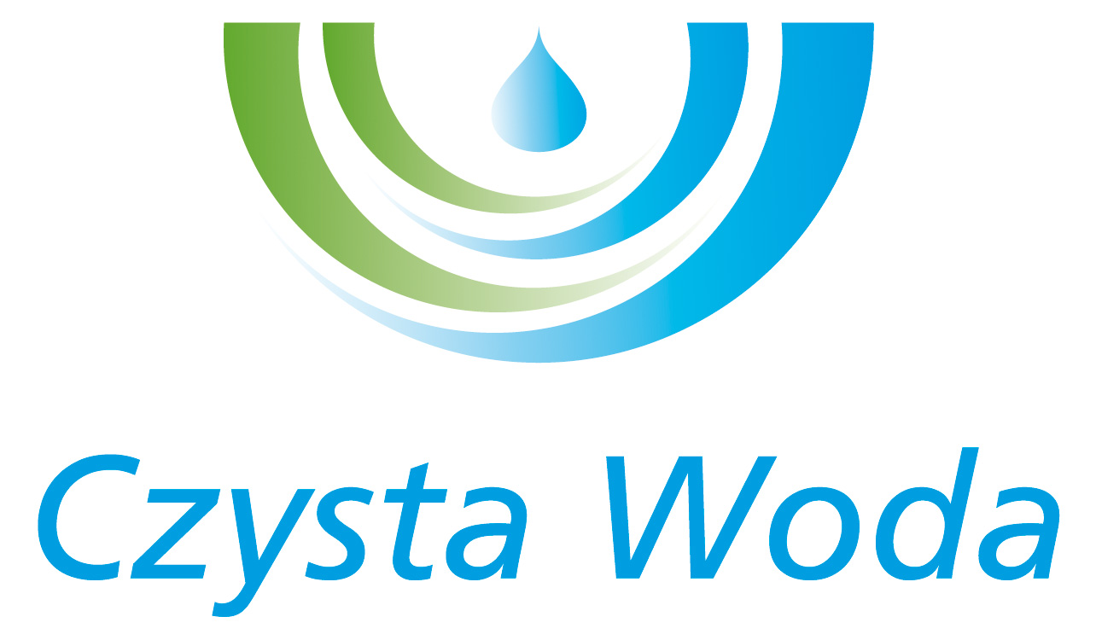
Zakład Wodociągów
i Kanalizacji Sp. z o.o.
ul. Maksymiliana Golisza 10
71-682 Szczecin
tel. 91 44 26 200
fax 91 42 21 258

zwik@zwikszczecin.pl
www.zwik.szczecin.pl
NIP: 851-26-24-854, REGON 811931430
Zakład Wodociągów i Kanalizacji Spółka z ograniczoną odpowiedzialnością, wpisana w KRS pod nr 0000063704 w Sądzie Rejonowym
Szczecin – Centrum w Szczecinie, XIII Wydział Gospodarczy Krajowego Rejestru Sądowego. Kapitał Zakładowy 222.334.500 zł

Szczecin, dnia 21 sierpnia 2024 r.

MODYFIKACJA NR 1

Dotyczy: postępowania o udzielenie zamówienia publicznego prowadzonego w trybie przetargu nieograniczonego pn.: „Montaż oświetlenia zewnętrznego na terenie ZPW Miedwie i PW Żelewo”.

Zamawiający - Zakład Wodociągów i Kanalizacji Sp. z o.o. w Szczecinie na podstawie Rozdziału X pkt 6 SWZ dokonuje modyfikacji treści SWZ poprzez:

- zmianę zapisu SWZ Rozdział XVIII pkt 1:

było:
Przed podpisaniem umowy, wykonawca którego oferta zostanie uznana za najkorzystniejszą, zobowiązany jest dostarczyć Zamawiającemu zaświadczeń o przynależności do izby samorządu zawodowego – zgodnie z przepisami prawa budowlanego i ustawą o samorządach zawodowych architektów, inżynierów budownictwa oraz urbanistów (art.6.1 ustawy z dnia 15.12.2000r. Dz.U. z 2001r. Nr 5, poz. 42 z póź. zm.).

jest:
Przed podpisaniem umowy, wykonawca którego oferta zostanie uznana za najkorzystniejszą, zobowiązany jest dostarczyć Zamawiającemu zaświadczeń o przynależności do izby samorządu zawodowego – zgodnie z przepisami prawa budowlanego i ustawą o samorządach zawodowych architektów, inżynierów budownictwa oraz urbanistów (art.6.1 ustawy z dnia 15.12.2000r. Dz.U. z 2001r. Nr 5, poz. 42 z póź. zm.).

Przed podpisaniem umowy Wykonawca będzie zobowiązany do przedłożenia Zamawiającemu kosztorysu ofertowego szczegółowego.

Pozostałe zapisy SWZ pozostają bez zmian. Niniejsza modyfikacja stanowi integralną część SWZ.

